Изменения в образовании с 1 сентября 2025 года.
Слайд 1.
В Министерстве юстиции России зарегистрирован приказ Министерства просвещения Российской Федерации от 9 октября 2024 года № 704, который вносит изменения в федеральные основные общеобразовательные программы, вступающие в силу с 1 сентября 2025 года. Соответствующий документ опубликован на Официальном интернет-портале правовой информации. В Координационном центре Правительства России 14 .04. 2025 года было проведено итоговое заседание Коллегии Минпросвещения России. На заседании выступили заместитель Председателя Правительства России Дмитрий Чернышенко, помощник Президента России Владимир Мединский, Министр просвещения РФ Сергей Кравцов.

Слайд 2. Основные изменения:
- Программы синхронизированы с основным и единым государственными экзаменами (ОГЭ и ЕГЭ): по каждому учебному предмету указан перечень элементов содержания, проверяемых на ОГЭ и ЕГЭ, чтобы задания на экзаменах соответствовали пройденной школьной программе;
- сокращение бюрократической нагрузки педагогических работников на основании федерального закона и соответствующего приказа Минпросвещения с 1 марта 2025 года;
- В целях сокращения нагрузки на обучающихся определено максимальное количество контрольных. Оно не должно превышать 10% от всего объема учебного времени.
- с 1 сентября 2025 года будет введено единое федеральное расписание уроков - российские школы перейдут на новую систему организации учебного процесса.
Слайд 3. Обращаю внимание В целях сокращения нагрузки на обучающихся определено максимальное количество контрольных. Оно не должно превышать 10% от всего объема учебного времени. Контрольная работа должна занимать не более 10% времени. Департамент будет вести мониторинг через МЭШ
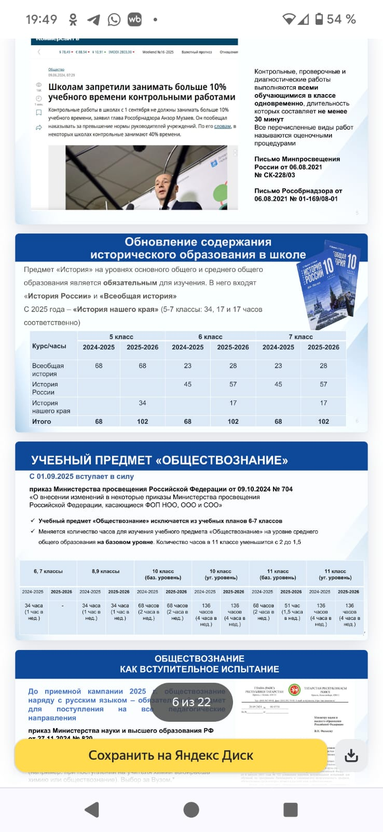
Слайд 4. с 1 сентября 2025 года будет введено единое федеральное расписание уроков - российские школы перейдут на новую систему организации учебного процесса.
Это нововведение имеет цель систематизировать
образовательный процесс по всей России, снизить нагрузку учащихся и создать равные условия для получения знаний.
Введение единого школьного расписания позволит учителям пользоваться единым планированием уроков, т. е. календарно-тематическое планирование будет одинаковым по каждому предмету.
Переход из одной школы в другую будет проще благодаря единому расписанию. Темы предметов во всех школах будут идти в одинаковом порядке. Если в середине года ребёнок переведётся в другое учебное заведение, то «попадет» на изучение тех же тем.
Слайд 5. Важно! Единого расписания УРОКОВ не будет. Речь идет о едином расписании ТЕМ поурочного планирования. Если раньше речь шла о том, что темы должны соблюдаться, а порядок их изучения мог меняться, то с 1.09.25 г должны соблюдаться не только темы, но и хронология их изучения. Департаментом будет проводиться мониторинг порядка изучения ТЕМ через МЭШ!
Также в программы внесено поурочное планирование по учебным предметам непосредственного применения. При этом у общеобразовательных организаций остается право по своему усмотрению использовать часы резервных уроков и определять место оценочных процедур в поурочном планировании и их количество, не превышающее установленных требований.
Слайд 6. Введение единого расписания Минпросвещение дополнило установкой нормативов по времени на выполнение учащимися домашнего задания.
С 1 сентября 2025 года на выполнение домашнего задания отводится
- в 1 классе — 1 час;
- во 2 - ом и 3 – ем —1,5 часа;
- в 4 - ом и 5 - ом — 2 часа;
Слайд 7. Рекомендации по домашнему заданию
- Рекомендуется задавать домашнее задание на следующий урок во время текущего занятия.
- Если у педагога есть доступ к электронному журналу, он должен внести туда всю информацию не позднее окончания учебного дня.
- Для заданий, требующих продолжительной подготовки (таких как реферат, доклад, презентация или заучивание стихотворения), учащимся следует предоставлять достаточное время для подготовки.
Слайд 8. Введение оценки за поведение
Оценка поведения учеников в школах может быть введена с 1 сентября 2025 года в нескольких регионах, об этом сообщил министр просвещения Сергей Кравцов.

В настоящее время Министерство Просвещения разрабатывает критерии для оценки поведения учащихся. Рассматриваются различные варианты, включая традиционную пятибалльную систему и письменные комментарии от учителей.

Выставление оценок за поведение – выбирает школа через локальный акт.
Апробация будет в пилотных региональных ОО. Татарстан пока не вошёл в их число.
Департаментом будут подготовлены рекомендации.

Слайд 9. Единая система оценивания в школах
Разрабатывается единая система оценивания в школах (т.е. на территории РФ будет существовать не только единая система оценивания ГИА, ВПР, на и единая система текущего оценивания по каждому предмету по принципу оценивания КИМ ОГЭ и ЕГЭ, что даст возможность избежать расхождения оценивании учащихся и сократит число обращений родителей. Единый локальный акт будет разработан Департаментом до 1 сентября и направлен в школы.
Слайд 10. Обновление содержания исторического образования в школе в учебном предмете «Окружающий мир».
Основные изменения касаются связи между историей России и региональной историей.
Основные идеи исторической составляющей:
- ознакомление детей с рождением и развитием российского государства от Древней Руси до современной России;
- воспитание патриотических чувств, гордости за славные страницы истории великого государства, уважения к культуре, традициям многочисленных народов, населяющих Российскую Федерацию;
- ознакомление с выдающимися личностями, великими гражданами России, которые внесли вклад в развитие науки, искусства, литературы, – представителями разных народов;
- знакомство с памятниками древнерусского каменного зодчества на территории России (Московский Кремль; Великий Новгород; Кижи и др.)
Слайд 11. Обратить внимание!

